  CFGM SMX | PRÀCTICA 4 i 5 | Octubre 2021

UF1/NF2/A01_A02 Gestió d'usuaris i dominis en Windows Server 2016

NOM ALUMNE:
Desenvolupament de la pràctica
Entorn de treball: Es pressuposa que disposeu de dues màquines virtuals, una d'elles és un servidor windows 2016 o 2019 i l'altra un sistema client amb SSOO Windows 8 o 10. Ambdues estan configurades i comunicades en una xarxa interna.

1.- Crea una carpeta personal pels usuaris Administratius. Sigueix els passos de l'enllaç del punt 8.3 (contextualitzat a la teva pràctica) per a cometre el teu objetiu. Crea una carpeta en el client i demostra que s'ha creat en el servidor (1 punt).
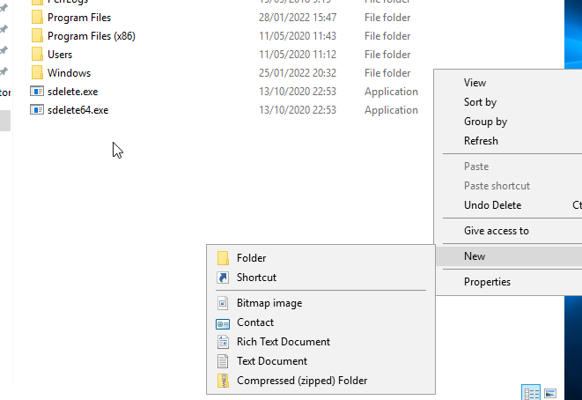

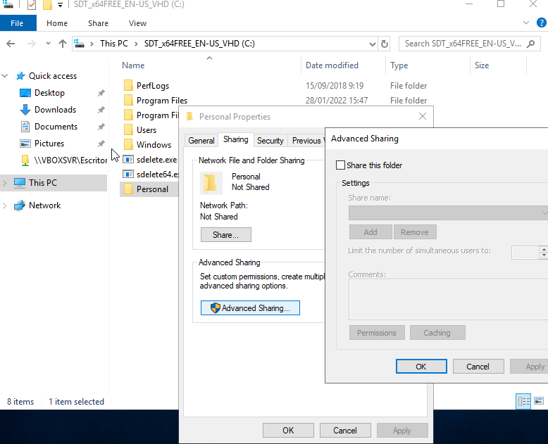

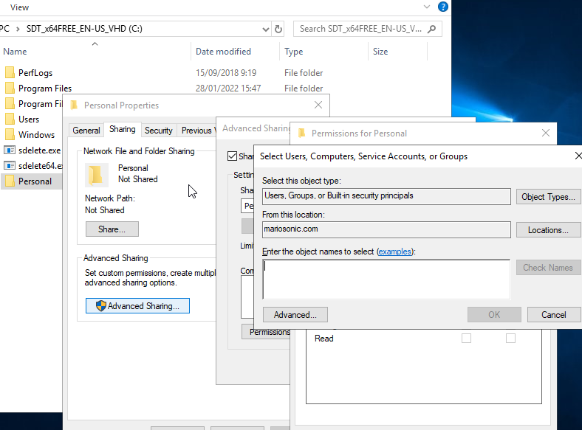

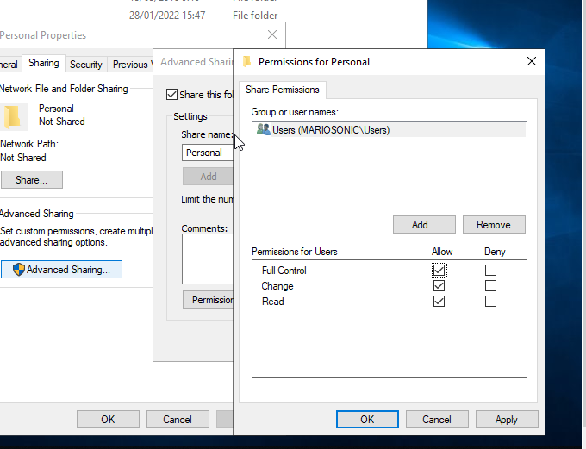

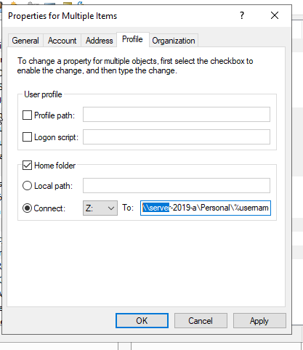

2.- Crea un perfil mòvil per a l'investigador He Jiankui ja que aquest usuari es connecta desde molts clients diferents (2 punts).
Passos:
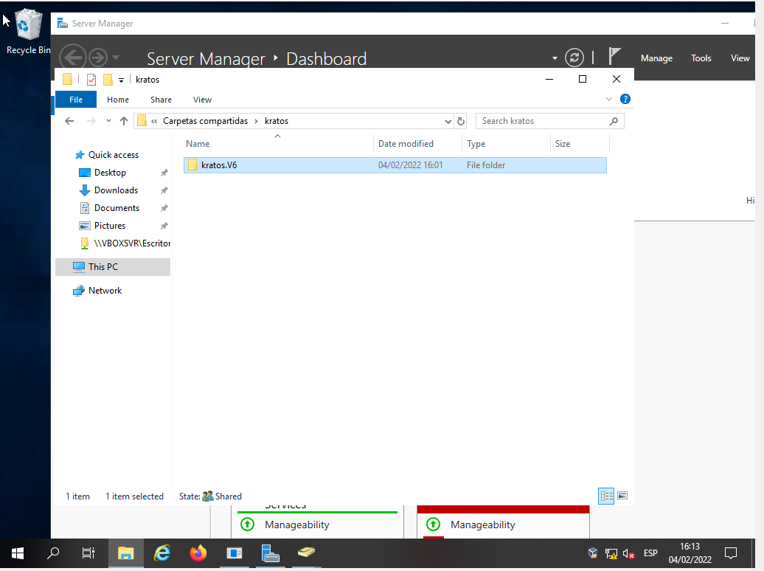
Recurs per resoldre-ho:
Punt 8.6 dels apunts– (pag.18 i 19)

3.- Modificar les plantilles abans creades per a què (1 punt):
- Plantilla UsuariInvestigacio:
◦ Ha de disposar de perfil mòbil
◦ Ha de disposar de connexió a unitat de xarxa al servidor

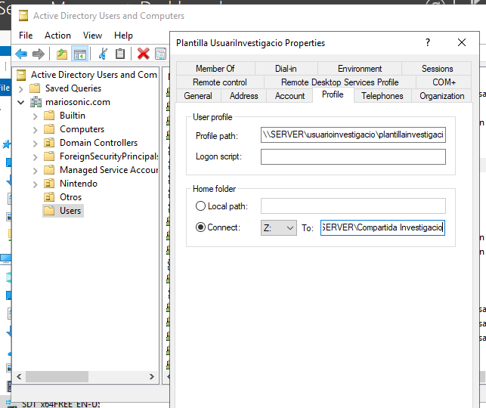

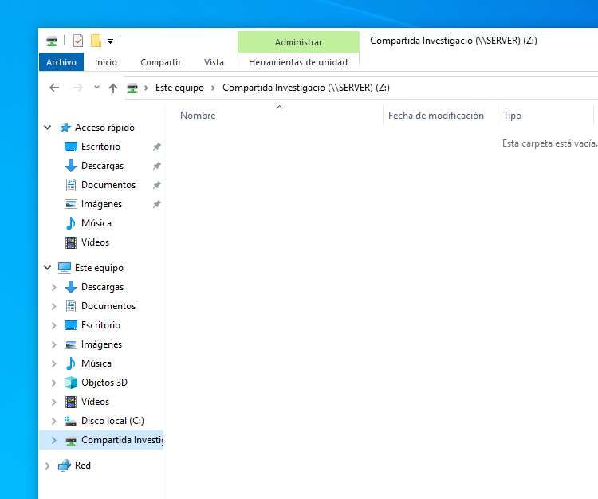
- Plantilla UsuariInformatic:
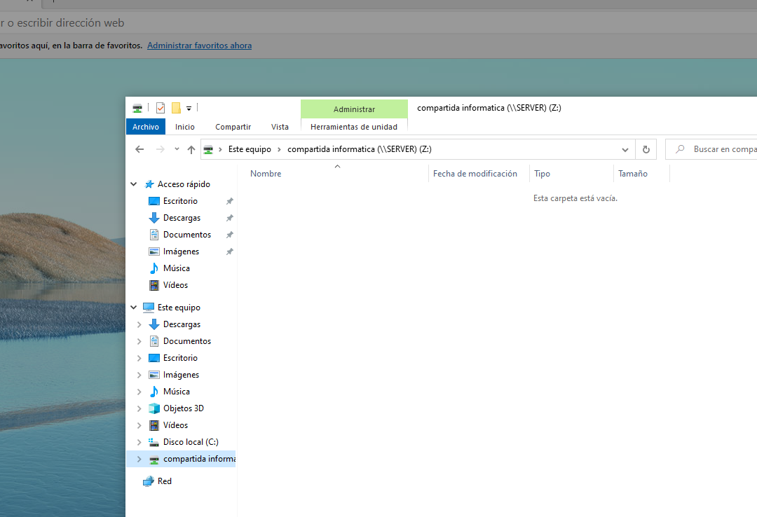

◦ Ha de disposar de connexió a unitat de xarxa al servidor
Creeu un nou usuari de cada tipus i comproveu les noves configuracions.

4.- Ara heu de crear tres recursos al servidor que seran aquestes carpetes compartides (1 punt):
- Carpeta de Investigació: C:\NewGame
- Carpeta de Administració de Sistemes (Informàtica): C:\Server\Admin
- Carpeta d'administració i Factures C:\Money\Twitch

5.- Haureu de crear tres grups (GrupInvestigació, GrupServerAdmin, GrupFactures) i assignar a cada grup permisos sobre la carpeta corresponent. Quin tipus de grup has triat i per què? (1,5 punts)

6.- Ens diuen que els investigadors només poden accedir a la carpeta NewGame , els administratius a la carpeta Money\Twitch, els informàtics a Server\Admin i NewGame i el gerent a totes. Com ho faries? Demostra que les accions que has pres han sigut encertades..(3,5 punts)

Important: has de demostrar amb un usuari de cada tipus (informàtic, administratiu, investigador i finalment el gerent) que pot només pot accedir els recursos els qual té permís)

